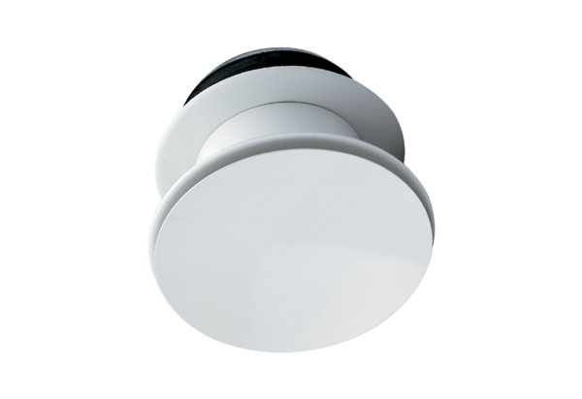Jet mlaznica WD 10 DJedinica za pakiranje: 1 komAsortiman: K
Broj artikla: 0151.0291Proizvođač: MAICO

